Муниципальное бюджетное дошкольное

образовательное учреждение

«Детский сад № 6»

ПРИКАЗ

« 27» марта 2018 г. № 31

х. Песчаный

Об отчислении воспитанника в порядке перевода.

На основании личного заявления родителя (законного представителя),

п р и к а з ы в а ю:

1. Отчислить с «30» марта 2018 г. из МБДОУ « Д/с № 6», в порядке перевода (С. Варвару Алексеевну, 11.07.2015 г.р.) ребенка, группы младшего возраста в МБ ДОУ «Дс № 8 «Солнышко».

2. Контроль за исполнением приказа оставляю за собой.

Заведующий МБДОУ «Д/с № 6» 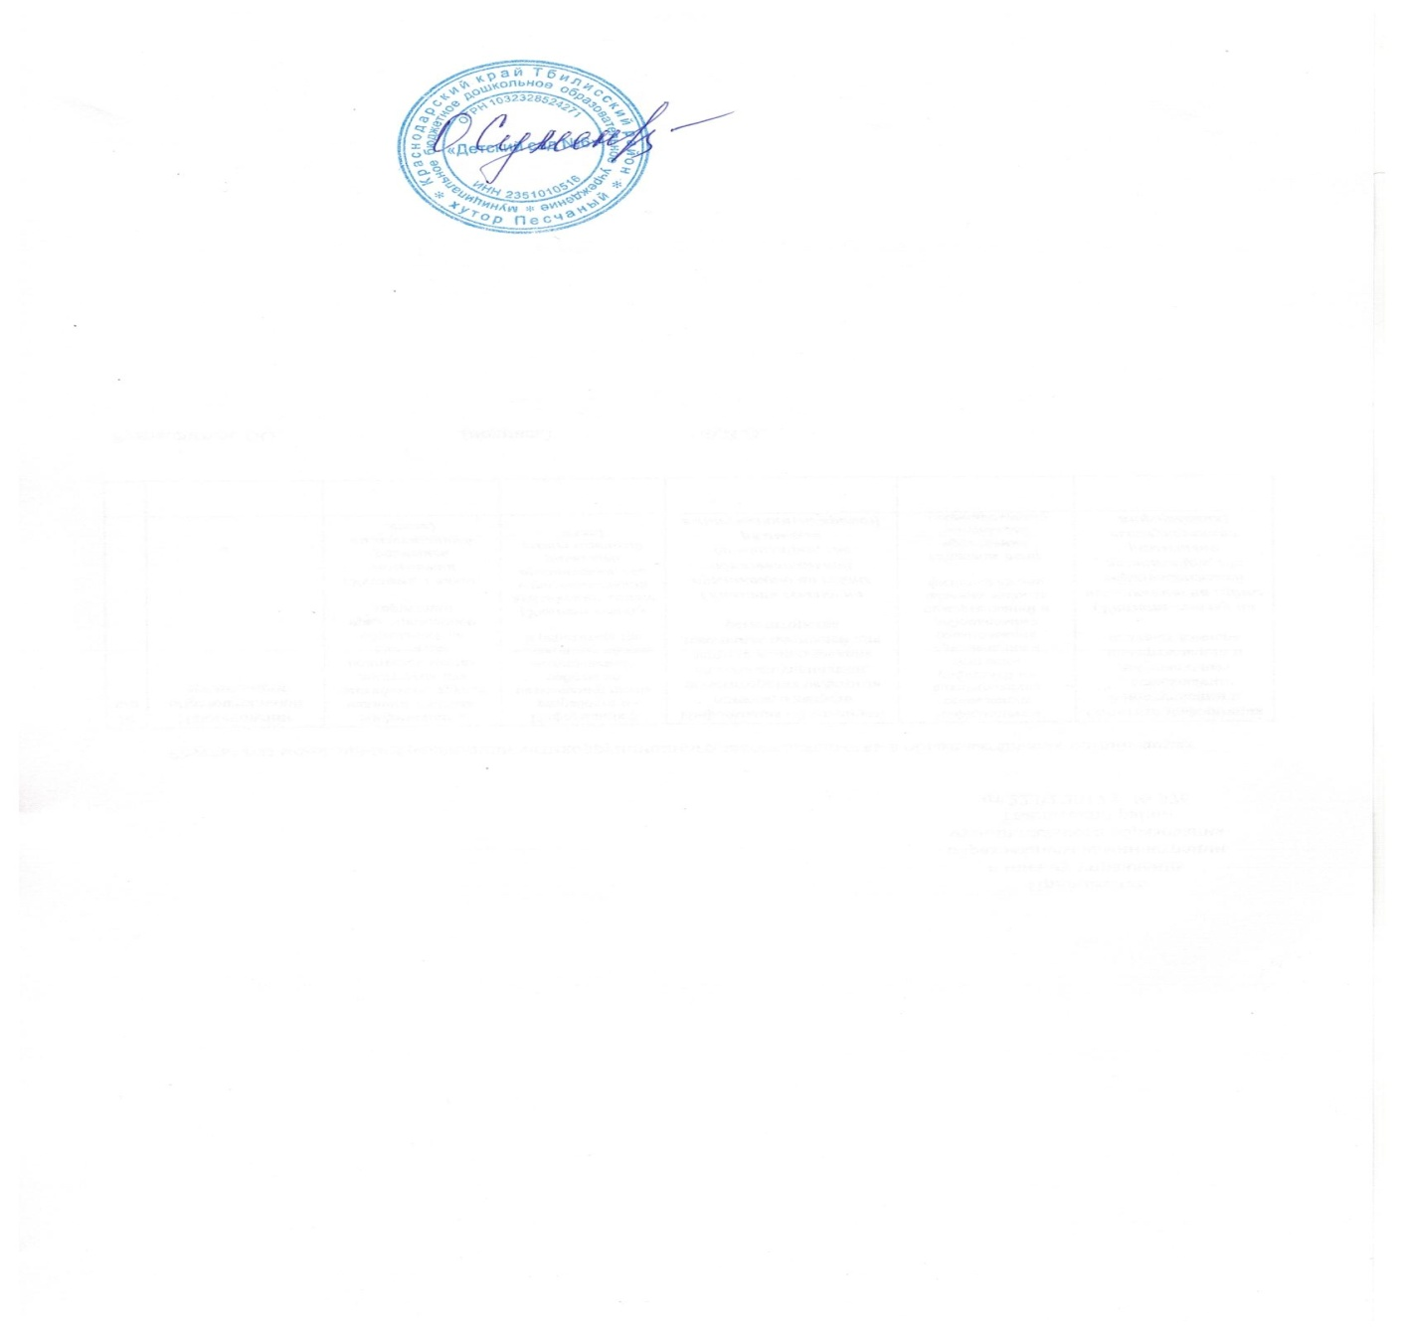 О.В.Суменко